Recomendações de Segurança

Introdução
Os equipamentos KHS seguem os requisitos aplicáveis de segurança presentes nas Normas Técnicas nacionais ABNT NBR e internacionais ISO e IEC, além das Regulamentadores, em especial a NR-12, emitida pelo Ministério do Trabalho brasileiro.
Para garantir o funcionamento seguro os profissionais que operam e intervêm na máquina, devem ser CAPACITADOS e AUTORIZADOS, e QUALIFICADOS.
Essas Recomendações de Segurança devem ser seguidas para que haja um ambiente seguro de trabalho, por todos os profissionais envolvidos, tais como o de operação, manutenção e entre outros, em todo ciclo de vida da máquina.

Das obrigações da empresa usuária

Da leitura deste documento
LER e ATENDER todas informações contidas neste Manual de Operação, por todos os profissionais envolvidos em todos os tipos de operações nesta máquina;
VERIFICAR se todas as informações e instruções mandatórias e recomendatórias de segurança, contidas neste Manual de Operação, foram lidas e entendidas por todos os profissionais que operam e mantêm esta máquina.

Dos tipos de profissionais envolvidos com a máquina
MANTER somente profissionais CAPACITADOS e AUTORIZADOS no processo de operação da máquina, e quando necessário profissionais QUALIFICADOS, em especial nas intervenções de manutenção (ref. Glossário da NR-12);
QUALIFICADO: aquele que comprove conclusão de curso específico na sua área de atuação e reconhecido pelo sistema oficial de ensino.
CAPACITADO: aquele que recebeu capacitação sob orientação e responsabilidade de profissional habilitado.
HABILITADO: trabalhador previamente qualificado e com registro no competente conselho de classe, se necessário.
AUTORIZADO: São considerados autorizados os trabalhadores qualificados, capacitados ou profissionais legalmente habilitados, com autorização dada por meio de documento formal do empregador (NR-12.143).
UTILIZAR somente profissionais devidamente CAPACITADOS e AUTORIZADOS para realizar manutenção, modificações, reparação, substituição de componentes no sistema elétrico da máquina, de acordo com a NR-10 e NR-12.
A conexão da máquina à rede elétrica, como todo trabalho para este fim, deve, OBRIGATORIAMENTE, ser realizado por profissional (técnico) CAPACITADO e QUALIFICADO para as instalações elétricas industriais, supervisionado por um profissional LEGALMENTE HABILITADO, conforme NR10, NR12 e ABNT NBR 5410.

Da localização do Manual de Operação
MANTER em local acessível e identificado este Manual de Operação, para que qualquer tipo de usuário possa ter acesso as informações necessárias.

Do SESMT
CERTIFICAR que todas as instruções de segurança estão sendo seguidas por todos os usuários da máquina, incluindo em especial os profissionais do SESMT - Serviço de Engenharia de Segurança e Medicina do Trabalho.

Da capacitação obrigatória
CAPACITAR e RECICLAR periodicamente todos os profissionais que intervêm na máquina, de acordo com os requisitos prescritos entre os itens aplicáveis NR-12.135 a NR-12.147.2, e ANEXO II (CONTEÚDO PROGRAMÁTICO DA CAPACITAÇÃO) da Norma Regulamentadora 12 emitida pelo Ministério do Trabalho.

Da aplicação dos Regulamentos oficiais e obrigatórios
CUMPRIR todas as normas oficiais vigentes de Segurança do Trabalho prescritas nas Normas Regulamentadoras do Ministério do Trabalho brasileiro.
COLOCAR e MANTER todas as sinalizações de segurança ao redor da máquina, além da adoção de Medidas de Segurança e de Controle necessárias para um ambiente seguro, prevista na legislação vigentes, especial nas Normas Regulamentadoras.

Das condições de trabalho para os profissionais envolvidos
OBSERVAR se todos os profissionais envolvidos com a operação, manutenção e inspeção da máquina estão em condições físicas e mentais.
VERIFICAR se não estão trabalhando sob efeitos de remédios estimulantes, álcool ou drogas. Se algumas dessas condições estiver presente, imediatamente o profissional deve ser afastado do serviço.

Das ocorrências e das modificações na máquina
COMUNICAR a KHS sobre qualquer tipo de acidente, incidente, ou falha ou defeito no equipamento por escrito devido algum problema técnico;
NÃO MODIFICAR ou ALTERAR quaisquer componentes ou partes ou lógica de funcionamento da máquina, sem a expressa autorização da KHS, as quais possam comprometer a segurança de qualquer pessoa e ao próprio equipamento, que possam gerar riscos desnecessários.
Para as alterações acima mencionadas, deve ser solicitado, obrigatoriamente, a aprovação por escrito por parte da KHS.
Caso alguma alteração ou modificação tenha sido realizada sem o conhecimento e/ou autorização da KHS, esta não se responsabilizará por quaisquer danos materiais e/ou a pessoas.
A empresa usuária (proprietária) responderá objetivamente, pelos eventuais danos causados a quaisquer pessoas ou a máquina por tais modificações e/ou alterações não autorizados pela KHS.

Das sinalizações de advertência (pictograma) presentes este documento e na máquina.
Este Manual de Operação apresenta várias informações de segurança, as quais estão compreendidas por partes escritas (textos), e por meio de pictogramas de segurança padronizados pela ABNT NBR ISO 3864-1 e ISO 3864-2, os quais estão dispostos ao
longo deste documento, e em ponto da própria máquina, em especial próximos as ZONAS DE PERIGO.
Esses pictogramas devem ser entendidos e compreendidos o seu significado.
A seguir, estão todos os pictogramas presentes neste documento e na máquina, sempre associados as mensagens de aviso de advertência, indicando os RISCOS presentes na respectiva ZONA DE PERIGO.

Sinalização de PROIBIÇÃO:
Esta sinalização (pictogramas) refere-se a PROIBIÇÕES de ações, as quais podem gerar riscos de acidentes com lesões graves, inclusive óbitos, se forem realizadas.

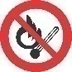 | PROIBIDO ACENDER qualquer tipo de material que gere CHAMAS  (exemplos: fósforo, isqueiro, maçarico etc.)
 | PROIBIDO SUBIR e/ou ANDAR sobre superfícies com inclinação  (exemplos: placa, cobertura etc.)
 | PROIBIDO PISAR NESTA ÁREA DE RISCO SEM AUTORIZAÇÃO
 | PROIBIDO TOCAR NESTA SUPERFÍCIE SEM AUTORIZAÇÃO
 | PROIBIDA A ENTRADA DE PESSOAS NÃO AUTORIZADAS
 | PROIBIDO DEIXAR FERRAMENTAS ou QUALQUER TIPO DE MATERIAL ou OBJETO ESTRANHO sobre a máquina.

Sinalização de AÇÃO MANDATÓRIA
Esta sinalização (pictogramas) refere-se as AÇÕES MANDATÓRIAS, as quais devem ser realizadas SOMENTE por profissionais CAPACITADOS e AUTORIZADOS, e QUALIFICADOS, quando não realizadas podem gerar riscos de acidentes com lesões graves, inclusive óbitos.

 | USAR ÓCULOS SEGURANÇA
 | USAR PROTETOR AURICULAR
 | USAR SAPATOS DE SEGURANÇA
 | USAR MÁSCARA DE PROTEÇÃO FACIAL
 | USAR LUVAS DE PROTEÇÃO
 | USAR VESTIMENTA DE PROTEÇÃO
 | USAR MÁSCARA DE PROTEÇÃO RESPIRATÓRIA
 | USAR CAPACETE DE SEGURANÇA

 | AVISO!  Todos os EPI´s - Equipamentos de Proteção Individuais, devem ser especificados pelo SESMT da empresa usuária, e serem devidamente certificados pelo Ministério do Trabalho (CA), em conformidade os requisitos prescritos na Norma Regulamentadora 6 (NR-6).

 | USAR FERRAMENTAS ESPECIAIS
 | REALIZAR SERVIÇO DE MANUTENÇÃO

Riscos presentes na máquina

Estas sinalizações (pictogramas) referem-se aos RISCOS presentes na máquina, gerados por PERIGOS RELEVANTES (perigos identificados como presente na máquina ou associado a esta), os quais a empresa usuária deve mitigá-los, adotando medidas de proteções coletivas, administrativas e pelo uso de EPI´s, conforme prescrito no item NR-12.4 da Norma Regulamentadora 12 do MTb.
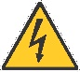 | RISCO DE CHOQUE ELÉTRICO
 | RISCO DE ACIDENTE POR DANO DE ESMAGAMENTO
 | RISCO DE PERDA AUDITIVA
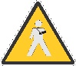 | RISCO DE ACIDENTE COM PESSOAS
 | RISCO DE QUEDA DEVIDO ESCORREGAMENTO
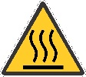 | RISCO DE QUEIMADURA POR SUPERFÍCIES QUENTES
 | RISCO DE QUEIMADURA POR LÍQUIDOS QUENTES OU VAPORES
 | RISCO DE QUEIMADURA POR SUPERFÍCIES FRIAS
 | RISCO DE QUEIMADURA POR SUBSTÂNCIAS CORROSIVAS
 | RISCO DE IRRITAÇÃO, ASFIXIA E INTOXICAÇÃO POR SUBSTÂNCIAS CORROSIVAS
 | RISCO DE DANO À MÁQUINA (DANO MATERIAL)

Outras Sinalizações

Estas sinalizações (pictogramas) refere-se aos CUIDADOS que devem ser seguidos, sempre associados a outras sinalizações de ADVERTÊNCIA DE SEGURANÇA, para alertar e observar determinadas ações que o usuário precisa adotar.
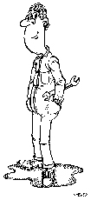
 | ATENÇÃO - RISCO DE ACIDENTE
 | PONTO DE ATERRAMENTO
 | INFORMAÇÕES COMPLEMENTARES e RECOMENDAÇÕES para manuseio com segurança
 | AJUSTES EVENTUAIS DE MANUTENÇÃO, a serem solicitadas e realizadas pela KHS
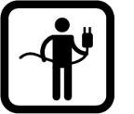 | TÉCNICO DE MANUTENÇÃO ELÉTRICA - profissional CAPACITADO, QUALIFICADO e AUTORIZADO
 | TÉCNICO DE MANUTENÇÃO MECÂNICA - profissional CAPACITADO, QUALIFICADO e AUTORIZADO
Figura 2-1: Operador
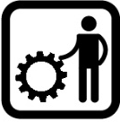 | OPERADOR DA MÁQUINA - profissional CAPACITADO e AUTORIZADO, com competência específica.  Nas operações de comando totalmente manual fica a critério da preparação e da sensibilidade do operador da máquina a obtenção dos melhores resultados qualitativos.  É PROIBÍDO o operador de máquina realizar as operações que são indicadas como de responsabilidade do técnico de manutenção.

Dos requisitos e restrições legais

Intensidade Sonora (Ruído)
As emissões de intensidade sonora (ruído) geradas pelos equipamentos KHS dependem diretamente de características técnicas tais como rendimento, potência, critérios de produtividade, características dos insumos de processo, particularidades do produto etc.
A intensidade sonora produzida pela máquina deve ser medida conforme as prescrições do ANEXO I da NR-15 (Norma Regulamentadora 15 - MTb), com a máquina em desempenho máximo de produção, medido no Posto de Operação e de Trabalho (Ver Glossário da NR-12).

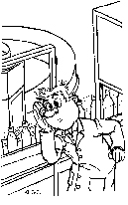
Posto de operação: local da máquina ou equipamento de onde o trabalhador opera a máquina.

Posto de trabalho: qualquer local de máquinas e equipamentos em que seja requerida a intervenção do trabalhador.

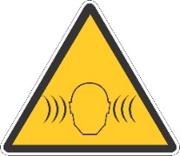
A concepção global de equipamentos de baixo nivel de ruído exige, sem exceção que os locais de trabalho estejam construídos de maneira que a expansão do som se reduza ao mínimo. A empresa usuária deve adotar medidas de segurança consagradas e legais para mitigar e atenuar o efeito dos riscos de perda auditiva. Esta responsabilidade é do SESMT da empresa usuária, que definirá a medida de proteção mais eficaz para profissional que operam e mantêm a máquina.
O local deve estar devidamente sinalizado, evidenciando este risco presente.
Figura 2-2: Posto de Operador

Risco de perda auditiva

Agentes Químicos (Substâncias Químicas)
O mau uso razoavelmente previsível (uso indevido) de substâncias químicas utilizadas durante o processo e operação da máquina (por exemplo: detergentes) pode gerar riscos à saúde do usuário.
Recomenda-se:
ARMAZENAR corretamente as substâncias químicas, observando-se todas os requisitos disciplinares oficiais, em especial as Normas Regulamentadoras aplicáveis.



NÃO MISTURAR substâncias químicas, pois há riscos de provocar reações químicas. Toda operação de manuseio deve ser realizada por profissionais CAPACITADOS e AUTORIZADOS, conhecedores dos riscos presentes e das medidas de segurança adotadas pelo SESMT da empresa usuária.

RISCO DE IRRITAÇÃO POR SUBSTÂNCIA QUÍMICAS
(Ex. CORROSIVAS, OXIDANTES)

RISCO DE QUEIMADURA POR SUBSTÂNCIA QUÍMICAS
(Ex. CORROSIVAS, OXIDANTES)

Temperaturas Quentes
O manuseio de fluidos em alta temperatura pode gerar riscos de queimaduras graves.
Recomenda-se:
UTILIZAR EPI´s devidamente certificados e aprovados pelo MTb, prescritos pelo SESMT da empresa usuária.
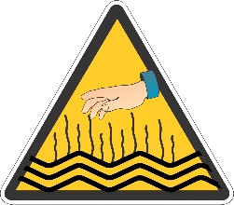

Todas as superfícies quentes presentem na máquina não apresentam riscos aos usuários, por estarem isoladas por meio de material isolante. Todavia, o profissional que intervém na máquina deve manter-se atento quanto a este possível risco por falha de isolação.
RISCO DE QUEIMADURA POR
LIQUIDOS QUENTES

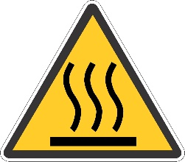
RISCO DE QUEIMADURA POR
SUPERFÍCIES QUENTES

Recomenda-se:
MANTER constantemente isoladas as superfícies quentes por meio de uma manutenção corretiva e preventiva.

Procedimentos nos equipamentos KHS
As especificações técnicas KHS determinam a aplicação correta para cada tipo de equipamento.
No contrato de compra e venda entre o cliente e a KHS são especificadas todas as características de utilização.
O não cumprimento destas especificações pode acarretar danos irreversíveis ao equipamento, além de proporcionar riscos iminentes de acidente de trabalho. Caso NÃO sejam cumpridas as determinações do contrato, a KHS NÃO se responsabiliza por qualquer dano material, bem como a pessoas, tanto civil como criminalmente.

Do Mau Uso razoavelmente previsível (uso indevido) do equipamento KHS
Não é recomendada a utilização de equipamentos KHS para fins diferentes aos determinados em contrato. Para qualquer alteração de função será necessário CONSULTAR previamente a KHS.
Este mau uso razoavelmente previsível (uso indevido) NÃO PODE ocorrer em hipótese alguma, pois cada máquina KHS é projetada para atender as características de um determinado produto.
Caso essas determinações previstas em contrato NÃO forem cumpridas, a KHS NÃO será responsabilizada por qualquer dano material, bem como a pessoas, tanto civil como criminalmente.

Das obrigações dos profissionais de manutenção e inspeção de qualidade

AVISO!
Em geral, todo serviço de manutenção das máquinas KHS, instaladas em seus clientes, são executadas pelo SERVICE KHS. No entanto, pode haver contratos que não preveem serviços de manutenção realizados pela KHS, ou seja, manutenções executadas pelo próprio usuário, proprietário das máquinas.
Nestes casos, esses usuários devem observar cuidadosamente todas Recomendações de Segurança previstas neste Manual de Operação, principalmente aquelas prescritas a seguir, para os profissionais de manutenção e de inspeção de qualidade, os quais interveem diretamente nessas máquinas

Todos os profissionais de manutenção e de inspeção de qualidade devem ser QUALIFICADOS em suas respectivas competências (mecânica, elétrica, eletrônica, hidráulica, pneumática etc.), devidamente CAPACITADOS pela KHS e expressamente AUTORIZADOS pela empresa proprietária da máquina.

O nível de capacitação deve corresponder ao dos profissionais de manutenção da KHS, para que os trabalhos se executem com a segurança necessária, além de manter o desempenho e o funcionamento da máquina de acordo com o projeto original.
A empresa usuária deve:
ASSEGURAR que todos os profissionais que executam trabalhos de manutenção, inspeção, preparação, ajuste, reparo e limpeza estão cumprindo os requisitos aplicáveis prescritos em NR-12.111 a NR-12.124.1. Também assegurar que haja procedimentos de trabalho segurança, conforme requisitos aplicáveis previstos em
NR-12.130 a NR-12.132.2, sendo todos esses requisitos da Norma Regulamentadora 12 do MTb.
PROVER meios de acessos adequados, dispositivos de elevação e transporte, ferramentas adequadas, entre outros meios, que facilitem o trabalho seguro a todos.
CAPACITAR novamente os seus profissionais de manutenção e inspeção de qualidade com relação às novas especificações, em caso de modificação técnica da
máquina ou de suas peças;
CAPACITAR o novo profissional (mandatório) de acordo com os requisitos prescritos NR-12.138 a NR-12.147.2, e ANEXO II NR-12;
ASSEGURAR que o profissional possui a devida qualificação exigida por manutenção necessária. Aconselha-se REGISTRAR e MANTER por escrito a toda qualificação deste profissional.
Além das Recomendações de Segurança previstas na alínea G da subseção 1.2 deste documento, o profissional de manutenção e/ou de inspeção de qualidade também DEVE:

NÃO ESTAR sob de remédios estimulante ou antidepressivos, os quais possam reduzir a sua capacidade de desempenhar suas tarefas com atenção;


NÃO CONSUMIR bebidas alcoólicas, sob pena de pôr em risco sua própria vida e a de terceiros;

NÃO USAR joias, anéis, colares, relógio, cabelos cumpridos soltos (DEVEM estar presos), jalecos ou uniformes de manga cumprida, ou qualquer outro objeto pessoal que possa gerar risco dano por enroscamento e de prender parte do corpo em qualquer parte da máquina.


Do processo de higienização da máquina pela empresa usuária
Todas as máquinas da KHS, seguem os requisitos da ABNT NBR ISO 14159 - Segurança das máquinas - Requisitos de higiene para o projeto das máquinas.
A higienização desta máquina deve seguir as recomendações e prescrições de limpeza na Sessão destes Manual de Operação sobre MANUTENÇÃO.

Da seleção do material para o processo produtivo
Para evitar risco de acidentes durante o processo produtivo, é importante o usuário:
OBSERVAR a qualidade e o estado de todos os insumos que fazem parte do processo produtivo.

Das medidas de segurança presentes na máquina
Todas as máquinas desenvolvidas e comercializadas pela KHS seguem os requisitos prescritos nas normas técnicas oficiais ABNT NBR e as internacionais ISO e IEC aplicáveis. Estas medidas de segurança compreendem sistemas de proteções fixas e móveis intertravadas monitoradas por interface de segurança, cortinas de luz, dispositivos de controle limitadores de carga, Válvulas de Segurança e Botões de EMERGÊNCIA, entre outros.
Também são cumpridos todos os requisitos, princípios fundamentais, referências técnicas aplicáveis prescritas na Normas Regulamentadoras 12 emitidas pelo MTb, observando em especial os requisitos do item NR-12.49.
TODAS as medidas de segurança presentes NÃO PODEM ser removidas, burladas ou anuladas pelo usuário. Qualquer tipo de alteração no todo ou em parte de qualquer uma das medidas de segurança presentes, pela empresa usuária, pode gerar riscos de acidentes com danos graves a pessoas e mesmo ao equipamento.
A KHS não se responsabilizará civil e/ou criminalmente, em hipótese alguma, quanto a danos a pessoas e/ou ao equipamento, se algum dessas medidas de segurança forem anuladas, burladas, alteradas, ou removidas da máquina.

Das situações de EMERGÊNCIA:
Todas as máquinas KHS são desenvolvidas cumprindo os requisitos aplicáveis presentes no Capítulo DISPOSITIVOS DE PARADA DE EMERGÊNCIA da NR-12, compreendidos entre NR-12.56 a NR-12.63.1.
TODO OPERADOR desta máquina DEVE CONHECER:
O posicionamento de todos os Botões de EMERGÊNCIA presentes na máquina.
O significado dos sinais SONOROS e LUMINOSOS do ALARME.
Em situações de EMERGÊNCIA o operador da máquina DEVE:

PRESSIONAR o Botão de EMERGÊNCIA mais próximo do Posto de Trabalho.
COMUNICAR imediatamente a ocorrência a um superior ou gestor.

NÃO ACESSAR imediatamente a ZONA DE PERIGO ou a parte da máquina que ocorreu a situação de EMERGÊNCIA, pois a máquina possui inércia e a parada não é instantânea;
VERIFICAR a máquina fez a parada total, ou seja, sem nenhum movimento;
COMUNICAR a KHS após a situação de EMERGÊNCIA estiver sanada. Se persistira COMUNICAR imediatamente pelo KHS SERVICE.

No caso de uma parada de EMERGÊNCIA, um alarme SONORO e LUMINOSO será acionado automaticamente.

Se houver ou ocorrer: sobrecarga; e/ou abertura de alguma das proteções móveis, a máquina parará automaticamente, interrompendo os movimentos perigosos. Neste caso o sinal SONORO e LUMINOSO será acionado automaticamente.

Interpretação dos sinais luminosos

No caso de avaria se produz dois diferentes sinais luminosos.
CONTÍNUO: Significa que há uma avaria e que a máquina está fora de funcionamento.
INTERMITENTE: Significa que o problema já foi equacionado e que pode colocar novamente máquina em funcionamento.
Todas as máquinas KHS estão equipadas com Válvulas de Segurança. Estas Válvulas de Segurança tem uma função de segurança específica, e devem estar permanentemente lacradas. NUNCA QUEBRAR este lacre. Se um lacre estiver violado ou danificado, VERIFICAR imediatamente a Válvula de Segurança correspondente e COLOCAR um novo lacre.

NUNCA TENTAR colocar membros superiores e/ou inferior em ZONAS DE PERIGO se a máquina estiver em operação.

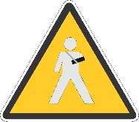
NUNCA TENTAR ou RETIRAR qualquer vasilhame do interior
da máquina, pois há ALTOS riscos de acidentes nas vias de

transporte dos vasilhames durante o processo. Além dos danos
que podem gerar risco de acidente, o operador pode contaminar
a garrafa que está removendo ou tocando.

Da obrigatoriedade da utilização de equipamento de proteção individual (EPI’s)

É OBRIGATÓRIO o uso de Equipamentos de Proteção Individual - EPI, devidamente certificados, em TODO ciclo de vida da máquina, isto é, durante o seu transporte, instalação, comissionamento, operação, manutenção, desmontagem e descarte. Para cada ocasião deve ser observado o tipo de EPI mais adequado, como indicado neste Manual de Operação, porém cabe ao SESMT da empresa usuária especificar o melhor EPI a ser usado pelo seu profissional, e responsabilizar-se pelo seu uso.

Recomendações do uso de EPI´s

OBRIGATÓRIOS: SE NECESSÁRIOS:

TRANSPORTE:
 |  | 

INSTALAÇÃO:


COMISSIONAMENTO:

OPERAÇÃO:
 |  |  |  |  |  |  | 

MANUTENÇÃO


DESMONTAGEM E DESCARTE:

OBSERVAÇÃO: CABE ao SESMT da empresa usuária, ESPECIFICAR o melhor EPI a ser utilizado pelo seu profissional que manuseia a máquina.

Da segurança na definição do layout:
No caso de combinação ou associação de máquinas de outros fabricantes não está garantida a segurança e a qualidade.
A empresa usuária deve garantir que as funções de segurança estejam mantidas nessas combinações e/ou associações de máquinas diversas. Deve ser realizada uma Apreciação de Risco, conforme as normas técnicas ABNT NBR ISO 12100 e
ABNT NBR ISO/TR 14121-2.
Recomenda-se CONSULTAR previamente a equipe KHS em caso de necessidade de interligação de um equipamento KHS com máquinas ou peças de outros fabricantes. Após um estudo de todo o layout da instalação, a KHS pode definir as respectivas responsabilidades técnicas de cada parte sobre o projeto para que a segurança seja assegurada.

Do transporte e do descarregamento da(s) máquina(s)
O transporte, conforme acordo em contrato, responsabilidade da KHS ou da empresa usuária que adquiriu a(s) máquina(s).
Quando a responsabilidade for da empresa usuário, vários aspectos de segurança devem ser considerados.
VERIFICAR as condições e conservação do veículo de transporte, quanto a sua capacidade de carga, permissão de tráfego, formas de fixação (amarração), proteção contra chuva, poeira etc.
VERIFICAR e ASSEGURAR se o profissional que conduzirá o veículo de transporte está devidamente habilitado (CNH) para categoria prevista. VERIFICAR se toda carga possui seguro para este(s) material(is).
VERIFICAR e ASSEGURAR que o sistema de elevação (ponte rolante, guincho, talha, etc.) tenha capacidade suportar e transportar essa(s) máquina(s) do veículo de transporte até o local de instalação. CONSIDERAR o(s) peso(s) da(s) máquina(s) e os pontos indicados e adequados para o(s) içamento(s).
SOLICITAR a supervisão do SESMT durante a etapa de transporte e descarregamento.

Do Comissionamento (1ª partida da máquina)
Todos os trabalhos de montagem e instalação da(s) máquina(s) devem ser realizados por técnicos da KHS ou executados por pessoal QUALIFICADO, CAPACITADO e AUTORIZADO, porém supervisionado por técnicos da KHS.
Os técnicos da KHS são os responsáveis em configurar a máquina e realizar os ajustes necessários para alcançar o desempenho de projeto da(s) máquina(s).

Uso de Peças de Reposição Originais
SEMPRE em caso de substituição de peças ou componentes da máquina, a empresa usuária deve adquirir diretamente da KHS peças ORIGINAIS.
Esta prática garante que a configuração de projeto original seja mantida, e consequentemente, a segurança também.

Do Comissionamento (1ª partida da máquina)
Toda operação de instalação e montagem da(s) máquina(s) deve ser supervisionada diretamente por técnicos da KHS. O SEMT deve acompanhar esta operação e PROVER todas as condições segurança desta etapa.
CONSIDERAR os requisitos dos PROCEDIMENTOS DE TRABALHO E SEGURANÇA da NR-12, prescritos entre NR-12.130 a NR-12.132.1.
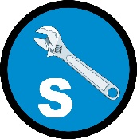
CONSIDERAR os requisitos da NR-12.113, principalmente quanto aos aspectos de isolamento e descarga de todas as fontes de energia da(s) máquina(s) e de bloqueio mecânico e elétrico de todos os dispositivos de corte de fontes de energia, para impedir a reenergização.
UTILIZAR as ferramentas adequadas para a instalação e montagem, além de dispositivos para elevação e transporte de componentes e partes da máquina.

Da Limpeza
A limpeza externa das máquinas deve ser efetuada exclusivamente com água.
No entanto, em determinadas partes da máquina há necessidade de uso de detergente ou desengraxante. VERIFICAR quais são essas partes que requer uma limpeza com este tipo de produto.

NÃO UTILIZAR substâncias ácidas ou corrosivas, oxidantes, qualquer tipo de combustível, ou outras substâncias que ataquem a superfície das máquinas e/ou que sejam consideradas como agente de contaminação ambiental e/ou que causem danos a pessoas quando do seu manuseio.

Quando necessário, CONSULTAR na Sessão correspondente as informações complementares sobre detergentes e desengraxantes autorizados, o seu uso correto.
VERIFICAR se estes produtos acima NÃO contaminam as partes da máquina em contato com os vasilhames e/ou causam algum dano as pessoas que o manipulam.
O SESMT da empresa usuária pode auxiliar na escolha do melhor detergente e/ou desengraxante industrial, quando isso for necessário.
NÃO MISTURAR substâncias químicas, pois podem produzir gases ou vapores tóxicos que irritarão as vias respiratórias e a pele.
CONSIDERAR que diversas substâncias químicas podem prejudicar e destruir as peças das máquinas.
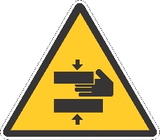 RISCO DE QUEIMADURA POR SUBSTÂNCIAS CORROSIVAS


RISCO DE IRRITAÇÃO, ASFIXIA e INTOXICAÇÃO POR SUBSTÂNCIAS CORROSIVAS

Da Manutenção
Durante os trabalhos de manutenção corretiva e/ou preventiva, e troca de peças é necessário interromper o funcionamento máquina e REALIZAR alguns procedimentos de segurança prioritários e mandatórios.

PROCEDIMENTOS:
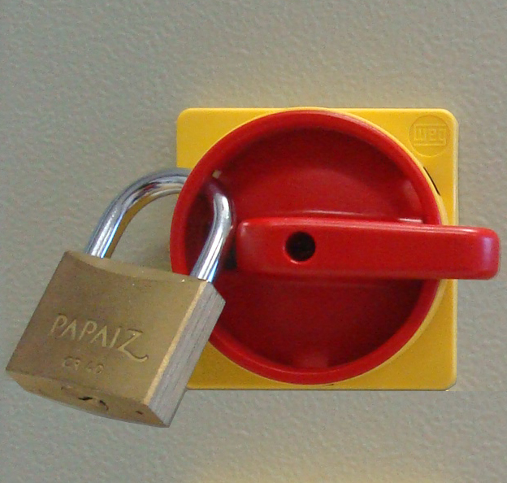

1.) POSICIONAR a Chave Geral da máquina na posição DESLIGADA, a fim de seccionar a alimentação de energia elétrica da máquina;
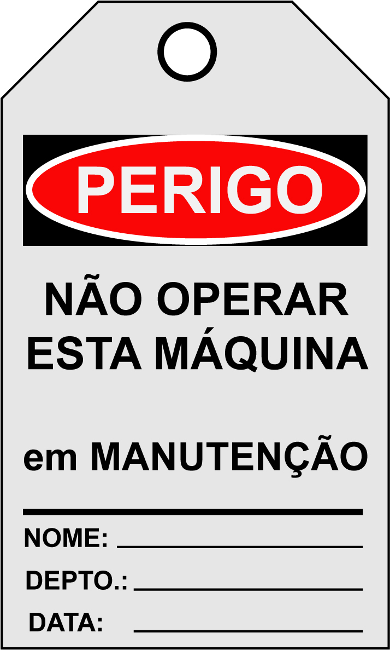
2.) TRAVAR a Chave Geral com um cadeado;

3.) FIXAR uma Etiqueta de Aviso de Manutenção
(Tag In Tag Out) no Painel de Comando da máquina;

4.) COLOCAR todos os EPI´s recomendados

Após executada a operação de manutenção, o profissional responsável deve DAR PARTIDA na máquina e VERIFICAR se todas as funções de segurança da máquina estão presentes e em condições de uso.

Lubrificação
Considerando que os lubrificantes podem entrar em contato com vasilhames, os mesmos devem ser compostos de graxas comestíveis.
O serviço de manutenção deve saber identificar tal tipo de graxa e NÃO confundir com graxas sintéticas nocivas a pessoas.

Descarte de resíduos

Ao eliminar resíduos de qualquer espécie (materiais consumíveis, restos, detergentes etc.), CONSIDERAR a legislação vigente (leis ambientais, regulamentos e normas legais) pertinente sobre o assunto.
As máquinas possuem um manual de instruções para cada grupo de componentes. Este Manual de Operação informa sobre possíveis materiais a eliminar. A eliminação correta pode abranger resíduos, embalagens ou materiais auxiliares e eventuais derramamentos.
CONSIDERAR os seguintes aspectos:
- Equipamento de proteção pessoal;
- Recipientes adequados;
- Produtos de absorção, neutralização e extintor de incêndio;
- Procedimentos de limpeza;
- Normas de transporte.
O profissional de manutenção deve ser informado e CAPACITADO regularmente sobre a legislação vigente para que deste modo possa agir corretamente em situações de risco causadas por substâncias contaminadas. Trata-se de empreender ações imediatas e eficazes de acordo com a exigência da situação (desconectar, assegurar, meios auxiliares) e assumir responsabilidades.

Do Posto de Trabalho
O Posto de Trabalho do operador e do profissional de manutenção deve oferecer espaço livre suficiente, conforme prescrito no capítulo ARRANJO FÍSICO E INSTALAÇÕES, compreendido entre os itens NR-12.6 a NR-12.13.1 da NR-12.
A empresa usuária deve ASSEGURAR meios de acesso e equipamentos de elevação e transporte para um trabalho seguro no Posto de Trabalho.

ADVERTÊNCIA!
Manutenção
Em geral, todo serviço de manutenção das máquinas KHS, instaladas em seus clientes, são executadas pelo SERVICE KHS. No entanto, pode haver contratos que não preveem serviços de manutenção realizados pela KHS, ou seja, manutenções executadas pelo próprio usuário, proprietário das máquinas.
Nestes casos, esses usuários devem observar cuidadosamente todas Recomendações de Segurança previstas neste Manual de Operação, principalmente aquelas prescritas a seguir, para os profissionais de manutenção e de inspeção de qualidade, os quais interveem diretamente nessas máquinas.

Distribuição de sinalização de segurança

Área de risco | Local | Sinais de Segurança
Transporte de latas | Acionamentos | 
Transporte de latas | Empurrador (opcional) | 
Transporte de latas | Transporte de saída |  | 
Parte inferior da enchedora | Acionamento principal |  | 
Parte superior da enchedora | Painel eletronico |  | 
Parte superior da enchedora | Distribuidor elétrico | 
Armário elétrico | Porta do amário elétrico de distribuição |  | 

Área de risco | Local | Sinais de Segurança
Manifold de válvulas | Tubulações
Manifold de válvulas | Sistema pneumático de segurança | 
Manifold de válvulas | Armário elétrico |  | 
Manifold de válvulas | Recipientes de enxague | 
Recravadora | Enclausuramento |  | 
Recravadora | Enclausuramento |  | 
Revestimento | Portas

Dispositivos de proteção
A máquina tem os seguintes dispositivos de proteção:
- Revestimento da máquina
- Interruptor da porta com fecho
- Botão de emergência
- Válvula de segurança
- Dispositivo de fixação para proteção antiqueda
- Desbloqueio da saída de emergência

Revestimento da máquina

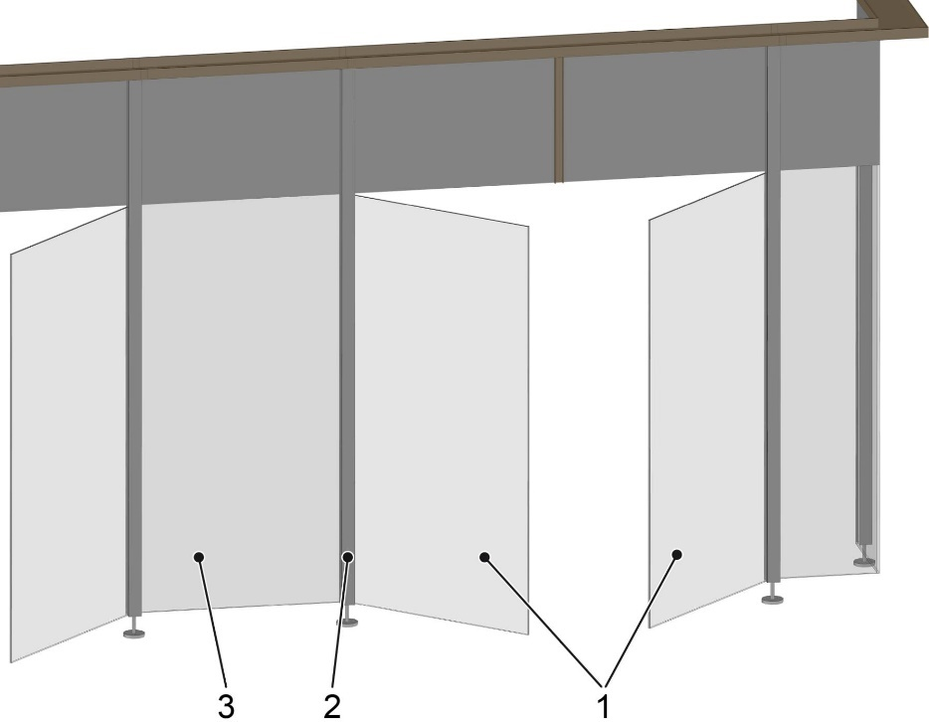
Figura 2-3: Revestimento da máquina
- Portas
- Colunas
- Painel fixo

O revestimento da máquina é um dispositivo para proteção pessoal.
O revestimento da máquina envolve a área da máquina na qual existe perigo para as pessoas. O revestimento da máquina impede o acesso à área da máquina.

Interruptor da porta com fecho

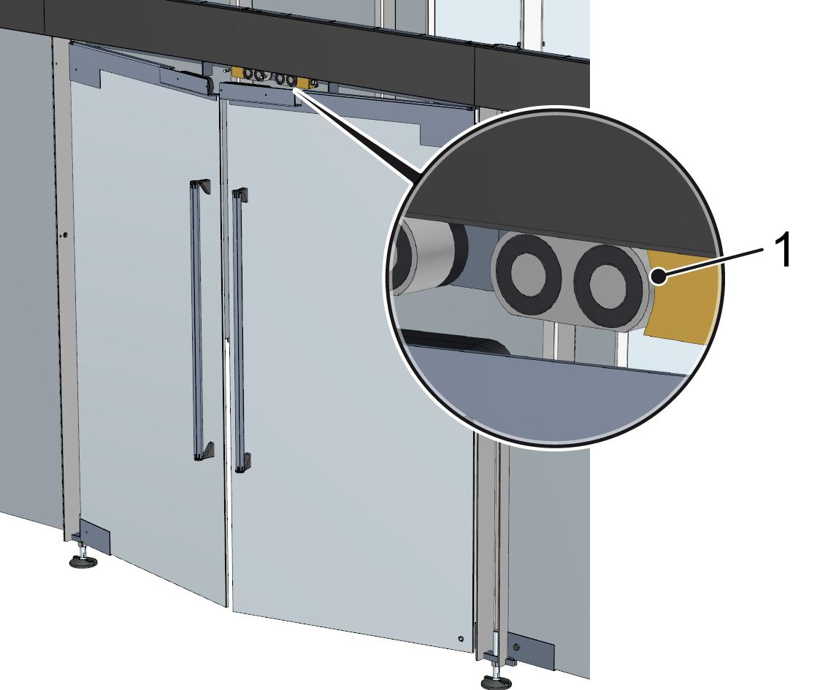
Figura 2-4: Interruptor da porta com fecho

- Interruptor

O revestimento da máquina está dividido em várias áreas de comutação. As áreas de comutação estão divididas de forma a que o operador as possa ver. As portas estão atribuídas a estas áreas (ver diagrama de circuitos).
Durante a produção e a limpeza, as portas são mantidas fechadas através dos interruptores magnéticos.
Para trabalhos de setup e de manutenção, é possível abrir todas as portas.

Botão de emergência
Estrutura
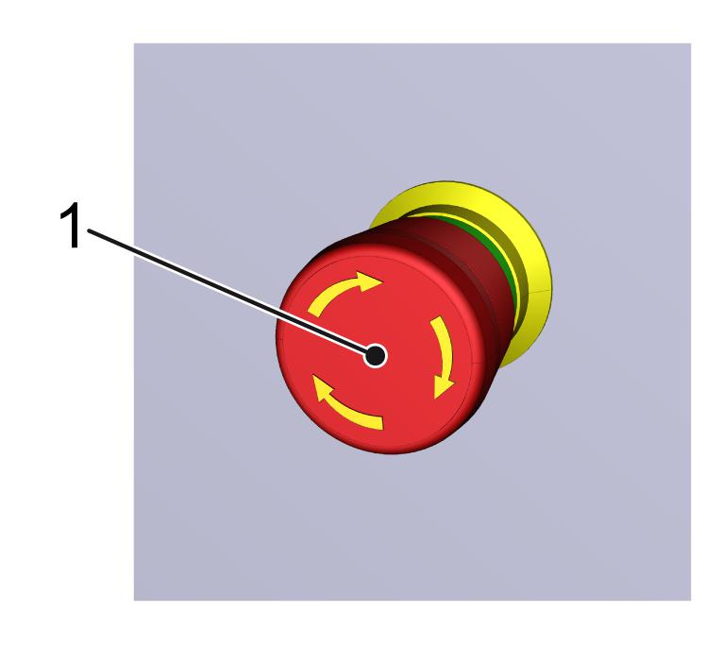
Figura 2-5: Estrutura

- Botão de emergência

Função
A ativação interrompe toda a alimentação de energia elétrica, fluidos do processo, comandos pneumáticos, comandos elétricos, atuadores e os acionamentos; consultar o capítulo “Operação”, seção “Dispositivo de proteção”.

Estão instalados botões de emergência nos seguintes módulos:
- Botoeiras
- Jog
- Painel de controle

Válvula de segurança

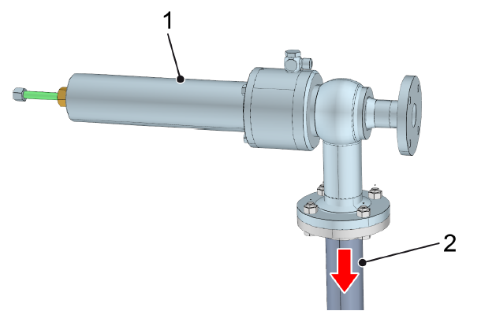
Figura 2-6: Válvula de segurança

- Válvula de segurança
- Tubulação

A válvula de segurança protege o sistema pressurizado de uma pressão acima do permitido.
Se a pressão exceder o limite permitido à válvula de segurança abre e alivia a pressão para o ambiente.
Quando a pressão baixar para um valor inferior à pressão permitida, a válvula de segurança é fechada.
A válvula de segurança está instalada no recipiente de produto.
i | A abertura da válvula de segurança é uma emergência resultado de uma falha ou utilização incorreta. Antes retornar o funcionamento, deve-se eliminar a falha.

Dispositivo de fixação para proteção antiqueda

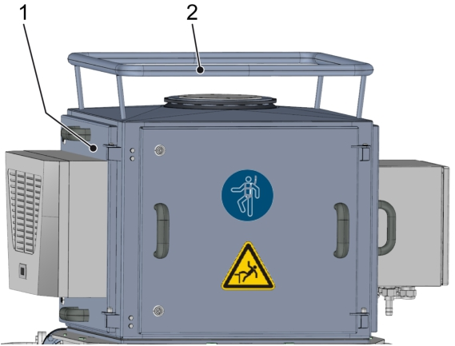
Figura 2-7: dispositivo de fixação para proteção antiqueda
- Armário elétrico
- Dispositivo de fixação

O dispositivo serve para a fixação de uma proteção antiqueda.

Função
Pode ser fixado uma cinta de segurança no dispositivo de fixação.
O dispositivo de fixação encontra-se no armário elétrico da parte superior do carrossel.

Desbloqueio da saída de emergência
Estrutura

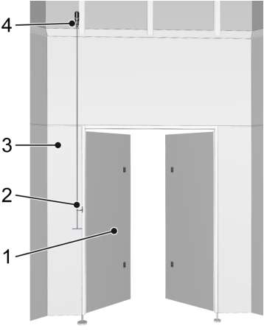
Figura 2-8: Interruptor com barra de tração
- Porta
- Atuador
- Revestimento exterior
- Interruptor
Função
Ao acionar a barra de tração, todas as portas são desbloqueadas. O tempo de abertura mínimo é de 30 segundos. Só então as portas podem ser novamente bloqueadas e confirmadas.
Por motivos de segurança, após o acionamento do desbloqueio de emergência, não é possível iniciar a máquina durante 10 minutos. O comando da máquina interrompe as funções da máquina. É exibida uma mensagem de erro do painel de controle.
Local: dentro do revestimento da máquina, em cada área de proteção, encontra-se uma barra de tração para o desbloqueio de emergência das portas.
O revestimento da máquina está dividido em diversas áreas de proteção. As áreas de comutação estão divididas de forma a que o operador as possa ver e alcançar. As portas estão atribuídas a estas áreas.

Local de montagem dos dispositivos de proteção
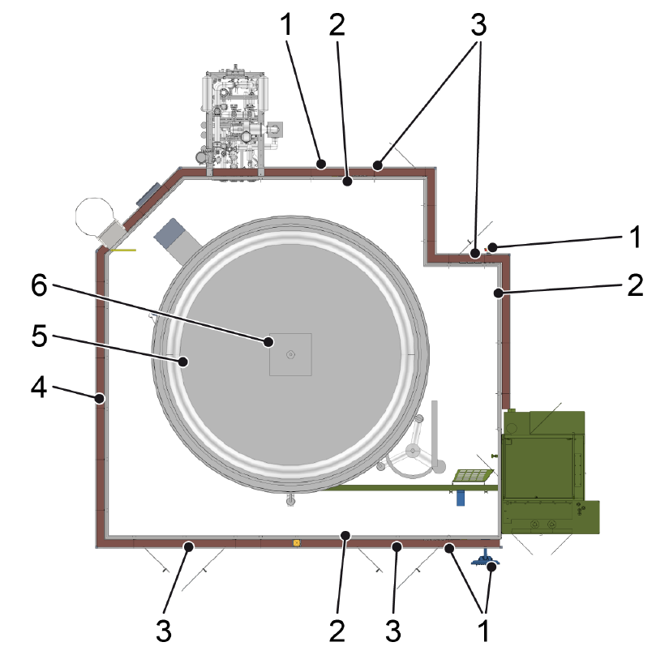
Figura 2-9: Dispositivos de proteção

- Botão de parada de emergência
- Desbloqueio da saída de emergência
- Interruptor das portas
- Revestimento da máquina
- Válvula de segurança
- Dispositivo de fixação para proteção antiqueda

Dispositivos para desligar e proteger

Válvulas de bloqueio manual

Estrutura
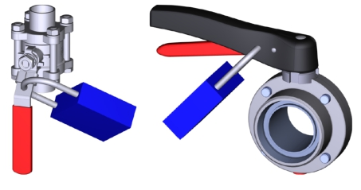
Figura 2-10: Válvula de esfera e válvula borboleta

Função
A válvula de bloqueio manual fechada protege o pessoal contra o abastecimento inadvertido de líquidos e a alimentação de fluidos.
O cadeado protege a válvula de bloqueio manual fechada contra uma reativação.

Válvula de bloqueio para o ar de comando
Estrutura
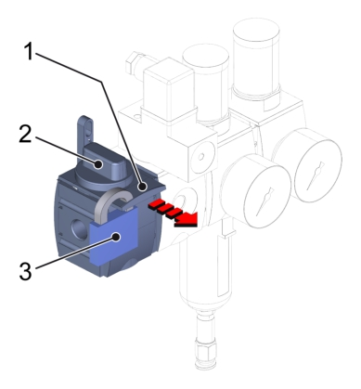
Figura 2-11: Interruptor principal
- Empurrador
- Válvula de bloqueio
- Cadeado

Função
A válvula de bloqueio da unidade de manutenção fechada protege o pessoal contra o acionamento dos componentes pneumaticamente acionados.
A válvula de bloqueio fechada impede a admissão de ar de comando.
Para proteger a válvula de bloqueio contra reativação, retirar a corrediça e colocar um cadeado nesta corrediça.

Comportamento em situações de perigo e acidentes

Ter em atenção as seguintes diretrizes para atuar de forma correta e segura em situações de perigo e acidentes:
- Regulamentos locais de prevenção de acidentes
- Diretrizes locais em caso de emergência
- Diretrizes locais para segurança no trabalho

Indicações para situações de perigo
Antes de atividades na máquina, informar-se sobre o seguinte:
- Que perigos podem derivar da máquina?
- Como é possível evitar estes perigos?
- De que forma os operadores se devem comportar em caso de emergência, por ex. parar a máquina, medidas de primeiros socorros?
- Onde se encontra o equipamento de emergência prescrito localmente, por ex. equipamento de primeiros socorros, extintores?
- Que dispositivos de emergência existem e onde se encontram, por ex., alarmes de incêndios, vias de evacuação.

Procedimento em caso de acidente

- Parar a máquina.
- Desligar o interruptor principal no armário de distribuição e bloqueá-lo com um cadeado.
- Introduzir as medidas de primeiros socorros determinadas internamente.
- Comunicar o acidente à pessoa responsável.

Estados operacionais e modos de operação
A máquina possui diversos estados operacionais e modos de operação:
- Máquina desenergizada
- Estado operacional desligado
- Estado operacional ligado
- Modo de operação Automático
- Modo de operação Configurar
Os modos de operação distinguem-se pelas suas funções de segurança e permitem atividades com acesso às áreas de perigo.
! | AVISO  Mudança do modo de operação com a máquina em funcionamento  A troca dos modos de operação com a máquina em movimento danifica os motores e as engrenagens.  As consequências podem ser danos na máquina ou em qualquer objeto nas imediações.  Antes da troca do modo de operação, parar a produção e aguardar até a parada da máquina.

Máquina desenergizada
A máquina está desligada das fontes de energia. As energias residuais foram dissipadas e a máquina está protegida contra religação.
A forma como os operadores devem desligar a máquina está descrita no capítulo “Manutenção”, seção “Desligar e proteger”.
Público Alvo: | - Pessoal de manutenção

As seguintes atividades estão adequadamente previstas:
- Manutenção Preventiva
- Manutenção Corretiva

Estado operacional desligado
A tensão de comando está desligada, os dispositivos de comando estão desligados. Não é possível efetuar quaisquer funções operacionais (operar em modo intermitente, programar, etc.).

Estado operacional ligado
A tensão de comando está ligada, os dispositivos de comando estão ativados. É possível executar funções operacionais controladas manualmente (operar em modo intermitente, programar, etc.), dependendo do modo de operação.

Modo de operação automático
A máquina está ligada às fontes de energia. As funções de segurança que impedem funções de risco da máquina estão totalmente operantes.
Como acionar o mode de operação Automático está descrito no capítulo “Operação”, seção “Estabelecer a operacionalidade”.
Público Alvo: | - Técnicos de Manutenção  - Operadores

As seguintes atividades estão adequadamente previstas:
- Abastecimento de mídias
- Pequenas intervenções para reparos
- Pequenas tarefas de manutenção

Modo de operação Configurar
A máquina pode ser operada com determinadas funções operacionais e está ligada às fontes de energia. As funções de segurança que impedem funções de risco da máquina estão totalmente operantes. Existe um risco elevado de perigos residuais.
Como acionar o modo de operação Configurar está descrito no capítulo “Manutenção”, seção “Modo de funcionamento Configurar”.
Público Alvo: | - Técnico de manutenção

As seguintes atividades estão adequadamente previstas:
- Setup
- Atividades de manutenção preventiva

Recipientes pressurizados e tubulações
Recipientes pressurizados são recipientes fechados cuja pressão interna se encontra acima da pressão ambiente. Os recipientes pressurizados têm um local de instalação fixo e uma função determinada.

 | ATENÇÃO!  Excesso de pressão  O recipiente pressurizado foi concebido para uma determinada pressão de trabalho. Uma pressão de trabalho acima do recomendado pode danificar o recipiente pressurizado.  As consequências podem ser ferimentos mortais ou graves.  - Os dados técnicos indicados na placa de identificação não podem ser excedidos.  - Se necessário, iniciar medidas para reduzir a pressão, por exemplo, através do bloqueio e despressurização dos módulos afetados.

ATENÇÃO!
Componentes sob pressão
O recipiente pressurizado e os componentes montados nesses conjuntos estão pressurizados durante a preparação da produção, a produção e a limpeza. Durante a realização de atividades nestes componentes, existe o perigo dos componentes se soltarem ou de fluidos vazarem com pressão elevada.
As consequências podem ser ferimentos mortais ou graves.
- Antes do início da atividade, despressurizar e esvaziar o recipiente pressurizado.
- Estas atividades apenas podem ser realizadas por pessoal devidamente instruído no manuseio de recipientes pressurizados ou dispositivos submetidos à pressão e que conheçam as normas para operação de recipientes pressurizados.

ATENÇÃO!
Dispositivos de proteção
Perigo de ferimentos devido a dispositivos de proteção desativados ou não operacionais.
Os dispositivos de proteção destinam-se à proteção dos operadores. Só poderão desempenhar a sua função com os dispositivos de proteção recomendado para determinadas atividades.
As consequências podem ser a morte ou ferimentos graves.
- Não remover, alterar ou colocar os dispositivos de proteção fora de serviço.
- Iniciar a máquina apenas se todos os dispositivos de proteção tiverem sido colocados corretamente e estiverem em condições de uso.
- Controlar regularmente os dispositivos de proteção.

Perigos residuais

A máquina foi construída de acordo com as atuais normas de segurança. Ainda assim, existem os seguintes perigos residuais.
ATENÇÃO!
Quebra de garrafas
Perigo de ferimentos nos olhos e de cortes devido a vidros partidos projetados
À entrada e à saída, as garrafas podem partir-se no exterior e no interior do revestimento da máquina.
As consequências podem ser ferimentos mortais ou graves.
- Usar equipamento de proteção pessoal

ATENÇÃO!
Correia do transportador
Prender os dedos no transportador
Assim que a máquina rodar, a correia do transportador de entrada e de saída se movimenta.
As consequências podem ser ferimentos mortais ou graves.
- Respeitar a distância de segurança

ATENÇÃO!
Componentes em movimento
Perigo de ferimento devido a componentes móveis. Se os acionamentos estiverem desligados, estes se encontram ainda sobtensão durante até 5 minutos. Os componentes ligados podem continuar a deslocar-se.
As consequências podem ser ferimentos mortais ou graves.
- Respeitar a distância de segurança.
- Desligar os acionamentos e aguardar 5 minutos.
- Só depois entrar na máquina.

ATENÇÃO!
Energia residual
Perigo de ferimentos devido a choque elétrico no armário de distribuição. Mesmo desligado, poderá ainda existir energias residuais.
As consequências podem ser ferimentos mortais ou graves.
- Manter um tempo de segurança de 5 segundos

CUIDADO!
Vazamento no distribuidor de válvulas
Perigo de vazamento de fluidos. Podem vazar fluidos das tubulações do distribuidor.
As consequências podem ser ferimentos ligeiros.
- Usar sempre vestuário de proteção em todos os trabalhos nas proximidades do distribuidor.

ATENÇÃO!
Pessoas dentro do revestimento da máquina
As pessoas no interior do revestimento da máquina podem ser atingidas por componentes em movimento.
As consequências podem ser ferimentos mortais ou graves.
- Antes de ligar a máquina, verificar se não se encontra nenhuma pessoa no interior do revestimento da máquina.

* * *

